《顾问式销售》
主讲：实践营销专家 陈震

- 课程时间：2011年03月12日 1天（上午9：00—12：00下午13：30—16:30）
- 课程地点：杭州市工人文化宫 综合大楼二楼影视厅 （仁和路2号 浣纱路与仁和路
交叉口 杭州市惠兴中学对面 仁和大厦斜对面）
- 参会费用：会员套票：1张
1200元/人 团队购票5人以上更优惠！（更多优惠敬请关注时代光华学习卡）
【课程收益】
- 把销售的环节分段演绎讲解，让学员系统学习遵循渐进地掌握技能。总结、归纳专业的销售流程，能复制更多优秀的业务伙伴。
- 分享顾问式销售技能中如何判断、询问客户需求；再提出解决方案。将推销、攻关融为诊断→分析→引导→推荐的顾问式销售。
- 熟练应用销售谈话中的语言技巧，把握谈话的主动且维系与客户和睦的人际关系。
- 提升谈判沟通能力，培养实战销售技能。
- 于无形中迅速提升销售谈判交际中的工作效率。
【课程对象】
营销人员
【授课方式】
观念和理念,方法通过故事案例来演绎，分组演练总结培训心得，体验式教学相结合。
【课程大纲】
一、保持巅峰销售状态需要的动机
- 如何面对销售目标
销售目标的建立是和个人的需求紧密联系的
让公司目标的压力转化成个人的追求动力
2、保持长期颠峰销售的状态需要有动机
——寻找自己销售动机
    - 动机是行动力的催化剂
    - 如何寻求动机
    - 目标与期望强度
二、如何与客户建立信任的11招
成交离不开客户的信任度，信任度是可以有意识培养的;信任的建立既是技巧更是销售基本功。
1、坐在客户的左边
2、保持适度的距离
3、保持适度的眼光接触
4、保持适中的赞美、认同对方的观点
5、倾听比说更重要、不要打岔
6、简单的模仿客户
7 、记录并确认要点
8 、穿着、形象
9 、你的专业知识和中肯的建议
10 、了解客户的背景或行业知识
11 、使用客户见证
互动板块：分享交流自己接触客户的困惑

三、如何有效掌控整个销售过程
问问题——能够掌握整个销售过程
- 提高销售成功概率
2、开放式问题——让客户开口才能探询客户需求
3、封闭问题——达成共视是成交的基础
4、选择问题——问在答中，答在问中
5、限制式问题——锁定焦点，有效解除客户疑难
6、问问题的误区
互动板块：沙盘角色演练，话述技巧
1、问话挖掘客户需求
2、客户异议问题解答

四、顾问式的面谈技巧
1、顾问式面谈技巧，产、销、人、财、物
销售竞争力分析注意事项
2、如何了解客户的价值观，价值观决定客户的需求根源。
影响企业采购决定的5种角色
3、如何塑造产品的价值

互动板块：疑难分享

※※※※※※※※※※※※※※※※※※※※※※※※※※※※※※※※※※※※※※※※※※※※※※※※※※※※※
【讲师简介】
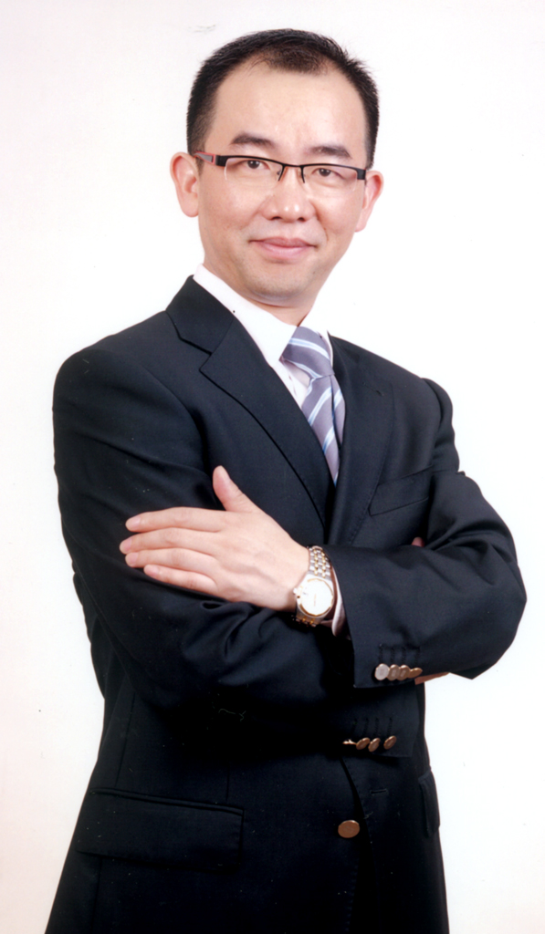
陈 震 先生
★ 《赢家大讲堂》电视栏目特聘专家
★ 澳洲巴拉瑞特大学工商管理硕士，上海交大客座讲师
★ 香港华人国际商学院领导力课程特聘教授
★ 十五年的市场销售团队管理经验；擅长团队管理，干部团队的
训练辅导
★ 为数百家中外大中型企业授课培训、辅导咨询
★ 分众传媒公司分众大学销售谈判特聘讲师，京、沪、深三地课程受训满意率达到100%

专业课程：
管理类：《领袖的风采》、《如何做合格的主管》、《教练型上司》、《管理者的9大误区》。
销售类：《铁军式营销》、《顾问式销售全功略》、《销售谈判策略》。
团队建设类：《激励沟通与团队建设》、《双赢的沟通》。

授课特征：
诙谐幽默、生动之中领略概念的原理；擅长案例、故事分享之余掌握技巧的精髓。

部分受训企业：（排名不分先后）
强生中国、阿里巴巴、分众传媒、蒙牛乳业、胜利油田、恒安集团、四川长虹、江南重工、上海航天设备总厂、东方航空、西门子电子、三一重工、三洋能源、电子第一研究所、核电设计研究所、浙江信息产业、三九药业、杜康酒业、孔府家集团、宛西制、瑞和制药、上海电力局、建行上海分行、工行上海分行、江苏银行、一汽锡柴、卧龙控股、三门核电、富士通、罗莱家纺、镇海炼化、永乐电器、世纪联华。

※※※※※※※※※※※※※※※※※※※※※※※※※※※※※※※※※※※※※※※※※※※※※※※※※※※※
报 名 回 执
学习顾问：段迎迎 电话：0571-89939504 15158065149 传真：0571-89938990
负责人 |  | 职 务 |  | 手 机
企业名称 |  |  | 主营产品
参会人员 | 职位 | 参会人员 | 职位 | 参会人员 |  | 职位
下期公开课预告：
时间：2011年3月19日 主题：《赢在中层—打造卓越管理团队》 主讲：方永飞 特别备注：1、请前来上课的学员自带好笔 2、课程准时开课，请学员不要迟到
主办单位：杭州时代光华教育发展有限公司 时代光华管理培训网 8020人才网 智脑网

系 列 | 卡 名 | 会员价 | 公开课次数 | 单价（元）/次 | 备 注
个人系列 | 个人精英卡 | 8800 | \ | \ | 使用期一年，限本人参加，除一堂课需3张票以外的课程均可参加
团队系列 | 团队D卡 | 13800 | 30次 | 460 | 节约67%，使用期一年
团队系列 | 团队C卡 | 19800 | 50次 | 396 | 节约72%，使用期一年
团队系列 | 团队B卡 | 32800 | 100次 | 328 | 节约77%，使用期一年
团队系列 | 团队A卡 | 51800 | 200次 | 259 | 节约82%，使用期一年
集团系列 | 集团黄金卡 | 68800 | 300次 | 229 | 节约84%，使用期一年
集团系列 | 集团白金卡 | 99800 | 500次 | 199 | 节约86%，使用期二年
集团系列 | 集团钻石卡 | 158000 | 888次 | 179 | 节约88%，使用期二年

温馨小贴士
亲爱的学员，为了您能更加方便的参加陈震老师的《顾问式销售》课程，请注意以下提示：
【课程地点】杭州市工人文化宫 综合大楼二楼影视厅 （仁和路2号 浣纱路与仁和路
交叉口 杭州市惠兴中学对面 仁和大厦斜对面）
【课程时间】 2011年03月12日 早上： 9:00—12:00 下午：13:30—16:30
【公交路线】公交井亭桥站K290 K270 K38 K591 K68 K49 K35 K8 K92 K900
公交平海路站 K504 K27 K10

【停车信息】文化宫内有15个免费车位，先到先停；另仁和路上有公共停车位，按小时收费
【用餐信息】仁和路上有众多餐厅，参会者可自行安排

如有任何问题或帮助，请您致电：0571－89939504 15158065149 联系人：段迎迎

